**Relatório Final: Desenvolvimento de Interface para o Sistema de Gestão de Atividades Extracurriculares**

Este projeto foi desenvolvido com o objetivo de criar uma interface eficaz e intuitiva para um Sistema de Gestão de Atividades Extracurriculares voltado para estudantes universitários. O projeto seguiu os princípios de Design Centrado no Usuário, utilizando métodos de coleta de dados, personas, cenários e storyboards, além de iterar com base em feedbacks de usabilidade.

**Coleta de Dados**

O método que escolhemos para a coleta foi utilizar questionários. Escolhemos esse caminho por conta da possibilidade de realização assíncrona do processo.

Primeiramente desenvolvemos um questionário com 10 perguntas, porém ao analisar os resultados que estávamos obtendo, percebemos que precisaríamos adicionar questões relacionadas à vida pessoal dos participantes.

Com isso em mente, desenvolvemos um novo questionário com 15 perguntas focadas nas preferências e dificuldades dos estudantes em relação à inscrição e acompanhamento de atividades extracurriculares, além das questões pessoais.

O questionário foi respondido por 27 participantes, e os resultados nos ajudaram a entender as principais demandas e pontos de frustração com sistemas semelhantes. Os dados coletados indicaram que os usuários precisam de uma interface clara, com botões bem definidos, fácil acesso ao histórico de atividades e uma maneira prática para explorar e gerenciar atividades.

**Criação de Personas**

Já com os dados necessários em mãos, utilizamos dos mesmos para criar pernonas que fossem representativas do nosso público alvo.

**Persona 1:**

**Nome:** William Ribeiro;

**Idade:** 23 anos;

**Curso:** Ciências da Computação;

**Trabalho:** Trabalha em período integral em uma empresa de tecnologia;

**Frequência de Participação em Atividades Extracurriculares:** Algumas vezes por semestre;

**Habilidades:** Gerenciamento de tempo, uso avançado de ferramentas digitais, habilidades técnicas de programação

**Metas:** Melhorar suas habilidades profissionais e expandir sua rede de contatos para oportunidades de carreira

**Desafios:** Conciliar o tempo entre o trabalho, estudos e atividades extracurriculares, encontrar atividades que se encaixem na sua agenda apertada

**Expectativas em Relação ao Sistema:** Interface rápida e simples, facilidade em encontrar e se inscrever em atividades relevantes

**Comportamentos Típicos:** Participa de atividades que complementem suas metas de carreira, prioriza as que têm impacto direto em suas habilidades profissionais;

**Necessidades Específicas:** Um sistema fácil de usar, com interface simples e rapidez para encontrar novas atividades.

**Persona 2:**

**Nome:** Maria Fernandes;

**Idade:** 21 anos;

**Curso:** Direito;

**Trabalho:** Estágio em um escritório de advocacia;

**Frequência de Participação em Atividades Extracurriculares:** Frequentemente;

**Habilidades:** Comunicação, organização, networking;

**Metas:** Ganhar créditos acadêmicos e desenvolver novas habilidades que ajudem em sua carreira;

**Desafios:** Gerenciar múltiplas atividades, balancear as demandas do estágio com os estudos e as atividades extracurriculares;

**Expectativas em Relação ao Sistema:** Histórico detalhado de atividades e fácil acesso a certificados de participação;

**Comportamentos Típicos:** Participa de atividades relacionadas à sua área de estudo, gosta de eventos que envolvem discussões e networking com profissionais;

**Necessidades Específicas:** Um sistema que ajude a organizar e acompanhar sua inscrição em eventos, com um histórico claro de participação e acesso fácil à certificados.

**Persona 3:**

**Nome:** Lucas Lima;

**Idade:** 25 anos;

**Curso:** Engenharia Civil;

**Trabalho:** Trabalha meio período em uma construtora;

**Frequência de Participação em Atividades Extracurriculares:** Raramente;

**Habilidades:** Resolução de problemas, trabalho em equipe;

**Metas:** Participar de eventos que sejam interessantes e ajudem a relaxar da rotina intensa de trabalho e estudos;

**Desafios:** Dificuldade em encontrar atividades que realmente o interessem, conciliar horários com a rotina;

**Expectativas em Relação ao Sistema:** Preferência por um sistema que recomende atividades divertidas e fáceis de se participar.

**Comportamentos Típicos:** Seleciona atividades que se encaixam em sua agenda, geralmente voltadas para relaxamento ou algo divertido;

**Necessidades Específicas:** Um sistema que ofereça recomendações por perto e seja intuitivo para não consumir muito tempo.

**Persona 4:**

**Nome:** Ana Souza;

**Idade:** 19 anos;

**Curso:** Educação Física;

**Trabalho:** Não trabalha;

**Frequência de Participação em Atividades Extracurriculares:** Algumas vezes por semestre;

**Habilidades:** Explorar novos interesses, habilidades básicas em ferramentas digitais;

**Metas:** Explorar diferentes áreas e encontrar atividades que a ajudem a desenvolver novas habilidades;

**Desafios:** Encontrar atividades extracurriculares que sejam acessíveis e interessantes;

**Expectativas em Relação ao Sistema:** Facilidade para explorar atividades, inscrições rápidas e sem complicações;

**Comportamentos Típicos:** Prefere atividades que não exigem compromisso a longo prazo e são divertidas, além de estar aberta a novas experiências;

**Necessidades Específicas:** Um sistema que reúna em um só lugar uma ampla variedade de atividades.

**Desenvolvimento de Cenários e Storyboards**

**Cenário 1:** William Ribeiro

**Tarefa:** Inscrição em um workshop de programação avançada.

**Contexto:** William está no trabalho e ao perceber dificuldade em certa demanda, decide buscar uma atividade extracurricular sobre o assunto.

**Ação no Sistema:**

William acessa o sistema e acessa a página de explorar novas atividades.

O sistema apresenta um workshop de programação avançada. Ele clica para visualizar mais detalhes.

Após ler a descrição, William se inscreve no workshop com um clique.

O sistema confirma a inscrição.

**Resultado Esperado:** William se inscreve rapidamente no workshop, sem complicações, permitindo-lhe gerenciar melhor seu tempo.

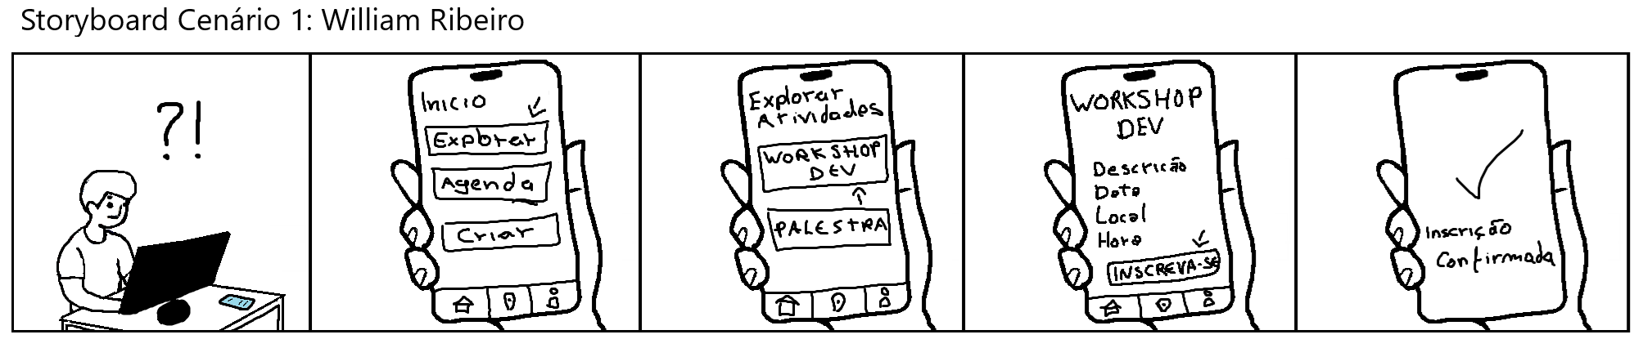

Este e outros links estarão disponibilizados no final deste relatório.

**Cenário 2:** Maria Fernandes

**Tarefa:** Acessar certificados e acompanhar o histórico de atividades.

**Contexto:** Maria terminou um curso de curta duração sobre Direito Penal e precisa acessar o certificado de participação para incluir no seu currículo. Além disso, ela deseja verificar seu histórico completo de atividades extracurriculares para atualizar seu perfil acadêmico.

**Ação no Sistema:**

Maria entra no sistema e vai para a seção de Perfil.

Ela acessa aseção de histórico.

Ela visualiza todas as atividades nas quais participou e filtra por aquelas que forneceram certificado.

O sistema exibe o curso de Direito Penal. Maria clica no curso e vê a opção de baixar seu certificado de participação.

Ela faz o download do certificado, que ela usa para compor uma descrição detalhada em seu currículo.

O sistema confirma o download.

**Resultado Esperado:** Maria consegue acessar rapidamente seu certificado e visualizar seu histórico de atividades, o que facilita a atualização de seu perfil acadêmico.

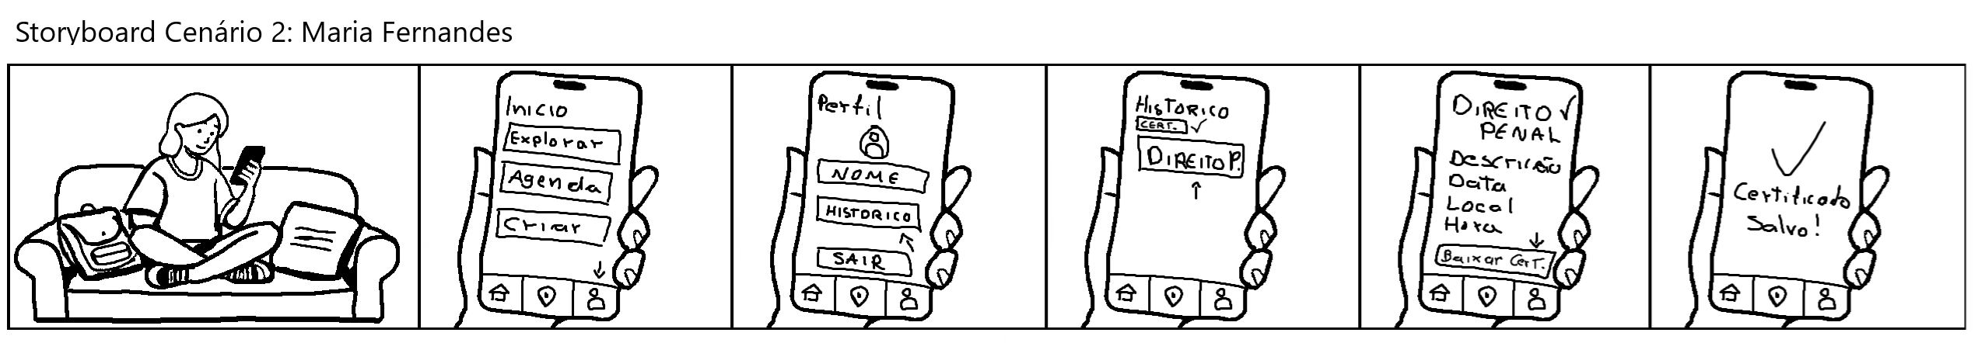

Este e outros links estarão disponibilizados no final deste relatório.

**Cenário 3:** Lucas Lima

**Tarefa:** Encontrar uma atividade recreativa para relaxar no final de semana.

**Contexto:** Lucas teve uma semana intensa de trabalho e estudo. Ele quer participar de uma atividade recreativa no final de semana para relaxar e se divertir. Ele então decide organizar um campeonato de futebol.

**Ação no Sistema:**

Lucas acessa o sistema e vai para a seção de Criar atividade.

Ele insere os detalhes do evento e o cria.

O sistema confirma a criação do evento.

**Resultado Esperado:** Lucas cria rapidamente um evento para se distrair no final de semana e se conectar com outros jovens.

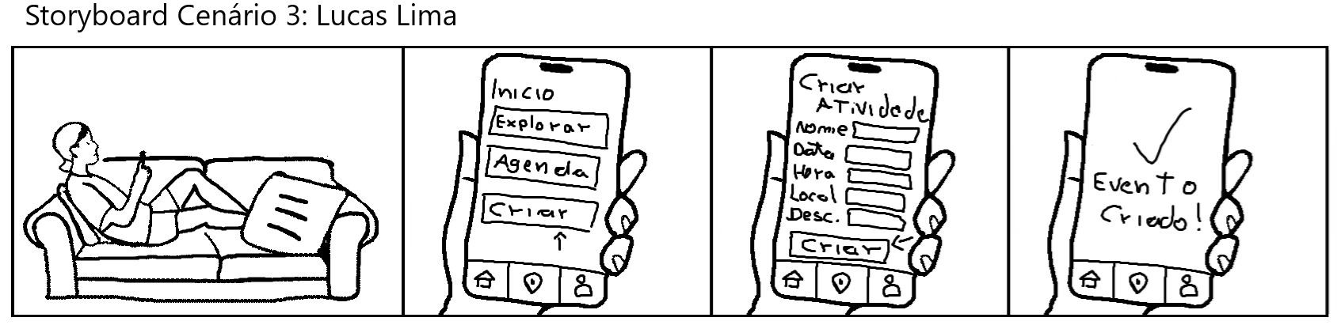

Este e outros links estarão disponibilizados no final deste relatório.

**Cenário 4:** Ana Souza

**Tarefa:** Explorar diferentes tipos de atividades extracurriculares.

**Contexto:** Ana, como estudante do primeiro ano, quer explorar várias atividades extracurriculares disponíveis no campus para descobrir o que mais a interessa. Ela tem tempo livre e está curiosa para experimentar algo novo. Por conta disso, acabou se inscrevendo em mais atividades do que conseguiria comparecer. Deste modo, decide cancelar uma atividade da sua agenda.

**Ação no Sistema:**

Ana entra no sistema e vai para a seção de Agenda.

Sem ter certeza do que quer cancelar, ela navega entre as atividades que se inscreveu.

Ela decide cancelar sua inscrição num grupo de estudos sobre nutrição.

Ana cancela sua inscrição na atividade.

**Resultado Esperado:** Ana explora várias atividades nas quais estava inscrita e cancela sua inscrição em uma delas.

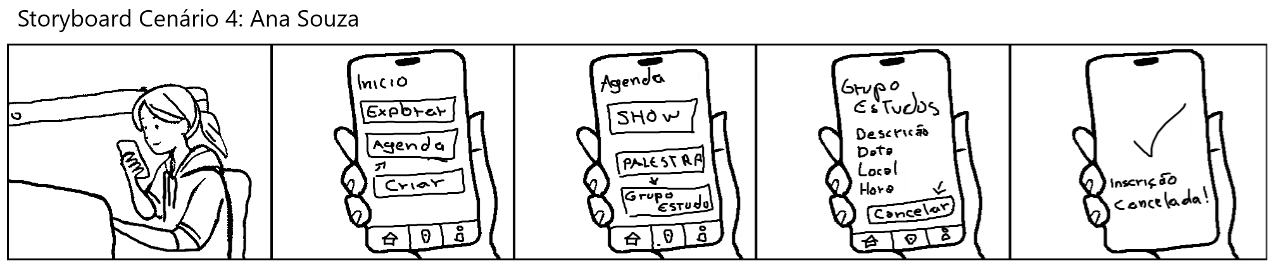

Este e outros links estarão disponibilizados no final deste relatório.

**Design da Interface**

**Wireframes:**

Criamos wireframes das principais telas do sistema,para obter uma noção de qual layout iríamos construir no futuro. Para isso utilizamos a ferramenta figma.

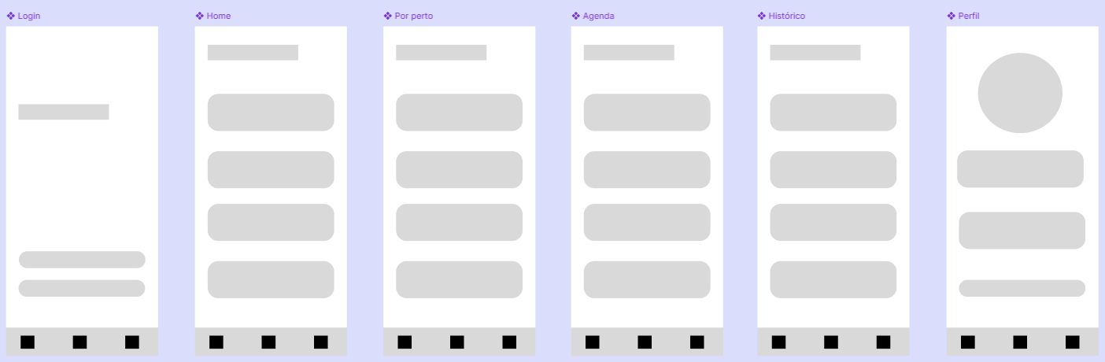

Este e outros links estarão disponibilizados no final deste relatório.

**Protótipos:**

Utilizamos o Figma para desenvolver um protótipo das telas principais. O protótipo demonstra as principais páginas, como a home, inscrição em atividades e acesso ao histórico.

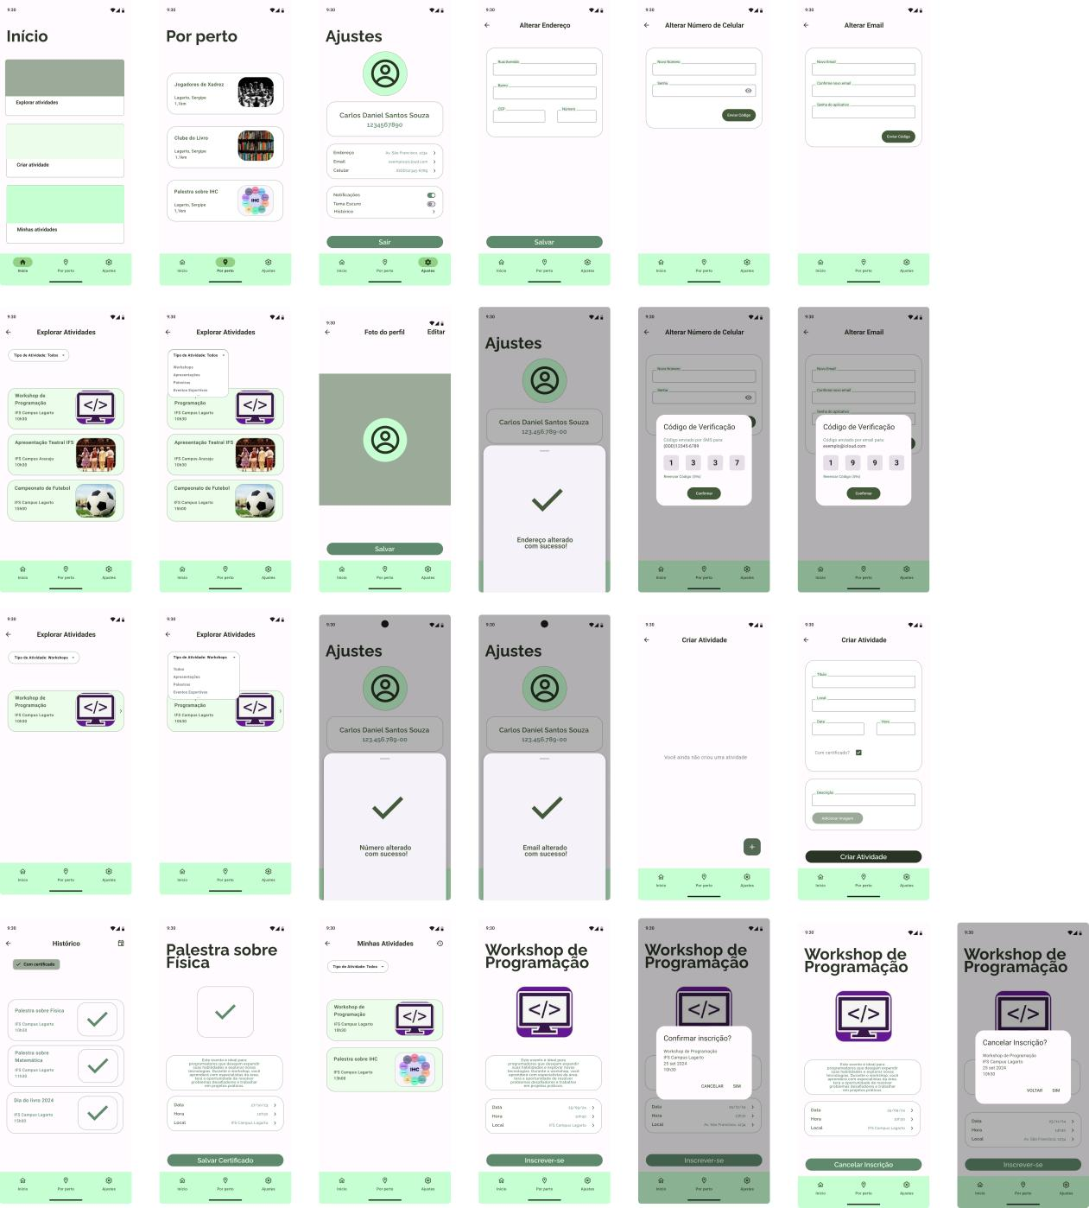

Este e outros links estarão disponibilizados no final deste relatório.

**Análise dos feedbacks recebidos e ajustes realizados na interface:**

Após o desenvolvimento do protótipo inicial, realizamos sessões de teste com usuários. As sessões consistiram em conversas online enquanto acompanhávamos os mesmos utilizando o protótipo e também algumas observações que pudemos fazer de maneira presencial.

Durante essas sessões coletamos uma quantidade considerável de feedbacks. Abaixo temos a lista dos mesmos e em seguida o ajuste que realizamos na interface para corrigir o relato.

**Falta de ícones nos botões da tela inicial**

* Feedback: Os usuários relataram que os botões da tela inicial pareciam pouco atraentes e confusos, pois não continham ícones que indicassem sua função. Sem esses ícones, a navegação parecia menos intuitiva.
* Ajuste: Adicionamos ícones representativos a todos os botões da tela inicial. Isso melhorou a compreensão da função de cada botão e tornou a navegação mais visualmente clara.

**Falta de descrição dos botões na página inicial**

* Feedback: Alguns usuários mencionaram que, além da falta de ícones, os botões da tela inicial não tinham descrições claras sobre suas funções. Isso gerou confusão quanto ao propósito de cada um.
* Ajuste: Adicionamos breves descrições abaixo de cada botão na tela inicial.

**Cor do botão "Cancelar Inscrição"**

* Feedback: Os usuários sugeriram que o botão "Cancelar Inscrição" não se destacava o suficiente, especialmente para uma ação importante como o cancelamento. Eles esperavam que o botão fosse de uma cor mais associada à ação de "excluir" ou "cancelar".
* Ajuste: Mudamos a cor do botão "Cancelar Inscrição" para vermelho, destacando-o melhor das demais ações. Essa mudança fez com que os usuários reconhecessem imediatamente a função e evitassem confusões.

**Falta de um botão para acessar o histórico rapidamente na tela inicia**l

* Feedback: Vários usuários relataram que faltava um botão para acessar o histórico diretamente na tela inicial. Eles consideraram essa função essencial, especialmente para revisar eventos passados e baixar certificados.
* Ajuste: Adicionamos um botão "Histórico" diretamente na tela inicial, facilitando o acesso à lista de eventos concluídos e certificados. Isso reduziu a necessidade de navegação por várias telas para acessar o histórico.

**Falta de evidência de que um botão é clicável em várias páginas**

* Feedback: Em várias páginas, os usuários mencionaram que não era claro quando um botão era clicável. Muitos botões pareciam apenas texto, sem destaque visual.
* Ajuste: Para resolver esse problema, adicionamos sombras e um leve efeito de elevação nos botões, além de um ícone de seta nos mesmos. Isso tornou a interatividade mais evidente, ajudando os usuários a entender melhor quais elementos eram clicáveis.

**Falta de filtros**

* Feedback: Os usuários relataram que a ausência de filtros em algumas páginas. Eles esperavam poder filtrar atividades para facilitar a navegação.
* Ajuste: Implementamos mais filtros. Isso aumentou a eficiência da navegação, permitindo que os usuários encontrem mais rapidamente os eventos de interesse.

**Falta de confirmação de algumas ações**

* Feedback: Alguns usuários relataram que, ao realizar ações importantes, como cancela ou confirmar uma inscrição. O sistema não exibia uma confirmação clara. Isso gerava incerteza sobre se a ação havia sido completada com sucesso.
* Ajuste: Adicionamos caixas de diálogo de confirmação para ações críticas, como cancelar inscrição ou salvar alterações no perfil. Agora, o sistema confirma visualmente quando uma ação foi realizada, o que proporcionou mais segurança aos usuários nas suas interações.

**Conclusão**

O projeto de desenvolvimento de interface para o Sistema de Gestão de Atividades Extracurriculares seguiu os princípios do design centrado no usuário, com coleta de dados, criação de personas, desenvolvimento de cenários e storyboards, e testes de usabilidade. A interface final atende às necessidades dos usuários, proporcionando uma experiência fluida e intuitiva.

**Links**

(incluindo o protótipo final interativono Figma):  
  
<https://github.com/daniels010/trabalho-IHC>